美国“双标”世界闻名

有里儿有面 [有理儿有面](javascript:void(0);)

**有理儿有面**

微信号 youli-youmian

功能介绍 你说是不是

2020-06-07[原文](https://mp.weixin.qq.com/s?__biz=Mzg3MjEyMTYyNg==&mid=2247500753&idx=2&sn=91ffea636f9f48f269b49d68eeeb04e0&chksm=cef697a4f9811eb20d4cf3250b98b6b62f989d47e9bfa29649f00f29391efb3333ae9d53790a&scene=27#wechat_redirect&cpage=72) 发表于

收录于合集



作者：香港媒体人聂广男

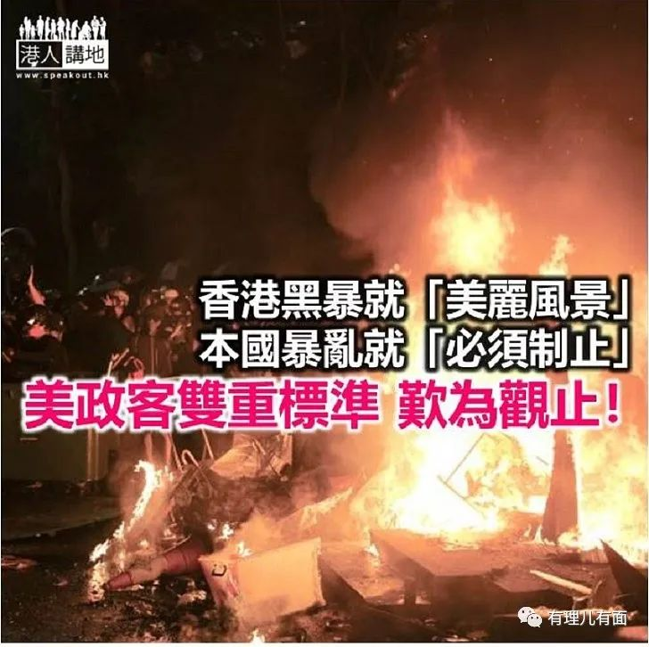

几乎席卷全美的示威浪潮仍在持续，不少人把之与香港过去一年的黑暴运动相比较，看着似曾相识的暴力场面，大家开始“找不同”。有意见认为从中看出有大台与无大台的分别，有人看到警察执法文明程度的高下……笔者认为，这些都对，但若论最为经典的“不同”，恐怕还要属美国政客的看待暴乱的表态。

笔者见到今日就有媒体就罗列了美国部分政客，在看待香港暴乱和自己国内暴乱时，所作出的表述，其中透出的双重标准，简直令人叹为观止，实在值得在此与大家分享一二。

政客的两副面孔

例如在香港黑暴问题上，美国国务卿蓬佩奥就看到了“人类对自由的渴望”、美国众议院议长佩洛西就看到了“美丽的风景线”；共和党参议员克鲁兹称赞“香港正在发生的事情令人鼓舞”，其党友卢比奥则认为，香港警察“肆意使用暴力”……

但当类似的暴力场面出现在美国时，同样是这四位政客，说法就完全不同了。蓬佩奥称是“反法西斯组织搞事”、佩洛西就要求“所有暴力行为都必须被制止”；克鲁兹更绝，看到了人们被私了、警车被烧、商店被抢、教堂被烧，更称美国宪法“不保护暴力、恐怖和袭击行为”，卢比奥也指摘戴防毒面具的暴徒使用了“恐怖分子的招数”。

哗！原来同样或者类似的违法行为，只要换个地方，这些政客眼中看到的，竟然是天渊之别。笔者有时甚至觉得香港的黑衣暴徒真应该“庆幸”，因为只是隔了一个太平洋，他们的暴行就会有一批美国政客“坚定同行”，甚至被捧为“人类的渴望、美丽的风景”，但笔者实在好奇，如果香港的暴徒去到美国打砸抢烧，会是怎样？恐怕只会是“必须被制止的恐怖分子招数”吧！难怪就连那些敢在香港“放火”的政客，也不敢跑到美国去“点灯”。

说到底 是政治利益

相似的暴乱，不同的地方，再一次让世界见识了美国政客的双重标准，或者此刻，大家是时候认真审视一下，这双重标准背后的原因和目的、认真问一句why？笔者认为最直接的四个字，是“政治利益”。打个未必恰当的比喻，就好比有人看到自己的竞争对手“家嘈屋闭”（家里吵架），自己当然“吃着花生等看戏”，甚至火候到时还要煽下风、拨下火，但若是自家出乱子，第一个出狠手铁腕镇压的，就是这些人。

在美国政客眼中，香港也好，中国也好，都是必须遏制的竞争对手，所以当有黑暴祸国乱港时，当然令美国政客“鼓舞”；只不过，这鼓舞的事情一旦跨过了太平洋，对不起，面临的应该是“最狠的武器与最恶的狗”，香港的暴徒，看清楚了吗？





**关注公众号：**

**有理儿有面**

**理   性｜   揭   秘｜   探   讨**







### 精选留言

用户设置不下载评论